Министерство науки и высшего образования РФ

ФГАОУ ВО «Уральский федеральный университет
имени первого Президента России Б. Н. Ельцина»
ИРИТ-РТФ
Центр ускоренного обучения

ОТЧЕТ ПО КУРСОВОМУ ПРОЕКТУ

по дисциплине «Разработка web-сервисов»

Тема: Паттерны отказоустойчивости в распределённых системах: Circuit Breaker, Retry, Bulkhead и Timeout

Студент группы РИЗ-330938у: Н.Д. Кандыба
Преподаватель: Е.В. Зимин

Екатеринбург 2026
СОДЕРЖАНИЕ

1 Постановка задачи 3
2 Анализ и описание предметной области 4
2.1 Распределённые системы и проблема отказоустойчивости 4
2.2 Основные паттерны отказоустойчивости 4
2.2.1 Retry (Повтор) 4
2.2.2 Timeout (Таймаут) 5
2.2.3 Circuit Breaker (Автоматический выключатель) 5
2.2.4 Bulkhead (Перегородка) 5
2.3 Комбинация паттернов и их взаимодействие 5
2.4 CAP-теорема и выбор стратегии отказоустойчивости 5
3 Реализация паттернов отказоустойчивости 7
3.1 Выбор технологического стека 7
3.2 Архитектура приложения 7
3.3 Реализация Dependency-сервиса (имитация сбоев) 8
3.4 Реализация Client-сервиса с Resilience4j 8
3.5 Конфигурирование паттернов 10
3.6 Тестирование паттернов с помощью Postman 11
3.6.1 Тест Retry и Fallback 11
3.6.2 Тест Timeout 12
3.6.3 Тест Circuit Breaker 12
3.6.4 Тест Bulkhead 13
3.7 Анализ результатов тестирования 14
3.8 Проблема «Thundering Herd» и её решение 14
3.9 Сравнение Resilience4j с Hystrix и Sentinel 15
ЗАКЛЮЧЕНИЕ 16
СПИСОК ИСПОЛЬЗОВАННЫХ ИСТОЧНИКОВ 17
ПРИЛОЖЕНИЕ А (обязательное) Листинги кода демонстрационного приложения 18

1 Постановка задачи
Актуальность темы. Современные корпоративные приложения всё чаще строятся по распределённой (микросервисной) архитектуре. В такой среде отдельные сервисы взаимодействуют друг с другом по сети, что неизбежно приводит к сетевым задержкам, временным недоступностям, перегрузкам и сбоям. Отсутствие механизмов защиты от подобных отказов может вызвать каскадные ошибки, когда проблема в одном сервисе «валит» всю систему. Поэтому внедрение паттернов отказоустойчивости является критически важной задачей.
Цель работы – исследовать основные паттерны повышения устойчивости (Retry, Timeout, Circuit Breaker, Bulkhead) и реализовать демонстрационное приложение, наглядно показывающее их работу.
Задачи:
- изучить теоретические основы распределённых систем и причины сбоев,
- описать каждый паттерн, его назначение и принцип работы,
- выбрать технологический стек (Java, Spring Boot, Resilience4j),
- разработать два взаимодействующих сервиса, один из которых эмулирует сбои,
- реализовать все четыре паттерна в клиентском сервисе,
- провести тестирование с помощью Postman и проанализировать результаты.

2 Анализ и описание предметной области

2.1 Распределённые системы и проблема отказоустойчивости
Распределённая система – это совокупность независимых вычислительных узлов, которые обмениваются данными через сеть. Примером служит микросервисная архитектура, где каждый сервис отвечает за свою функциональность. Такие системы обладают преимуществами (масштабируемость, независимость развёртывания), но также сталкиваются с проблемами надёжности:
- сетевые задержки и таймауты – запрос может не дождаться ответа,
- временные сбои (например, перезагрузка базы данных) – обычно проходят сами,
- постоянные сбои – сервис полностью недоступен,
- перегрузка – сервис не справляется с потоком запросов.
Если не обрабатывать эти ситуации, клиентский сервис будет ждать ответа бесконечно, потреблять ресурсы и в конечном счёте сам «упадёт». Для борьбы с этим используются паттерны отказоустойчивости.

2.2 Основные паттерны отказоустойчивости

2.2.1 Retry (Повтор)
Паттерн Retry автоматически повторяет неудачный запрос в надежде, что сбой был временным (например, кратковременная потеря сети). Ключевые параметры:
- maxAttempts – максимальное число попыток,
- waitDuration – пауза между попытками (часто экспоненциальная).
Повторы не следует применять к операциям, которые не являются идемпотентными (например, платёж), иначе можно создать дублирующие транзакции.
Паттерн Retry безопасен только для идемпотентных операций – тех, которые можно повторить многократно без изменения конечного результата. Например, HTTP GET (чтение данных) является идемпотентным: повторный запрос возвращает ту же информацию и не создаёт побочных эффектов. Для неидемпотентных операций (POST создание заказа, PUT обновление счёта) повтор без специальной защиты может привести к дублированию транзакций.
В данной работе Dependency-сервис реализует только чтение данных (GET /data), поэтому Retry применяется корректно. В реальных системах для неидемпотентных операций используют:
- уникальные идентификаторы запросов (Idempotency-Key),
- проверку состояния на стороне сервера,
- атомарные транзакции с оптимистичной блокировкой.
Также важно ограничивать число попыток (в проекте – 3), чтобы избежать чрезмерной нагрузки на зависимый сервис.

2.2.2 Timeout (Таймаут)
Timeout ограничивает максимальное время ожидания ответа от внешнего сервиса. Если ответ не получен в заданный интервал, операция прерывается и считается неудачной. Это предотвращает «зависание» клиентского потока и освобождает ресурсы.

2.2.3 Circuit Breaker (Автоматический выключатель)
Circuit Breaker предотвращает отправку запросов к заведомо неработающему сервису. Он имеет три состояния:
- CLOSED (замкнут) – запросы идут, ошибки подсчитываются.
- OPEN (разомкнут) – запросы мгновенно отклоняются без вызова удалённого сервиса, часто с возвратом fallback-ответа.
- HALF_OPEN (полуоткрыт) – после таймаута пропускается ограниченное число тестовых запросов; если они успешны – переходит в CLOSED, иначе возвращается в OPEN.
Этот паттерн даёт сервису время на восстановление и защищает его от лавинообразного потока запросов.

2.2.4 Bulkhead (Перегородка)
Bulkhead (изолирующая перегородка) ограничивает количество параллельных вызовов к определённому ресурсу. Если все разрешённые слоты заняты, последующие запросы либо ждут (с ограничением по времени), либо сразу получают отказ. Это не даёт одному медленному сервису исчерпать все ресурсы (потоки, соединения) клиентского приложения.

2.3 Комбинация паттернов и их взаимодействие
На практике паттерны применяются вместе:
- Timeout ограничивает время ожидания, после чего срабатывает Retry,
- Retry может исчерпать попытки, после чего включается Circuit Breaker,
- Bulkhead работает на уровне параллелизма, не завися от остальных.
В данной работе все четыре паттерна объединены в одном клиентском сервисе с помощью библиотеки Resilience4j, которая позволяет настраивать их через аннотации и конфигурацию.

2.4 CAP-теорема и выбор стратегии отказоустойчивости
CAP-теорема (Brewer, 2000) утверждает, что распределённая система не может одновременно гарантировать строгую согласованность (Consistency), доступность (Availability) и устойчивость к разделению сети (Partition tolerance). В реальных условиях сетевые сбои неизбежны, поэтому разработчик вынужден выбирать между C и A.
Паттерны отказоустойчивости (Retry, Timeout, Circuit Breaker, Bulkhead) реализуют стратегию AP (доступность + устойчивость к разделению):
- Retry временно жертвует латентностью, пытаясь восстановить связь, но не отказывается от выполнения операции – это повышает доступность;
- Timeout ограничивает время ожидания, не позволяя запросу «зависнуть» навсегда – клиент получает управляемый ответ (fallback) вместо бесконечного ожидания;
- Circuit Breaker после обнаружения серии ошибок переключается в режим быстрого отказа (fail-fast), гарантируя, что система продолжит отвечать (пусть и fallback-сообщением) вместо того, чтобы тратить ресурсы на заведомо недоступный сервис;
- Bulkhead изолирует ресурсы, чтобы сбой или задержка в одном вызове не привели к отказу всего приложения – сохраняется общая доступность.
Таким образом, применение этих паттернов позволяет системе оставаться доступной для пользователя даже при частичных сетевых сбоях, жертвуя строгой согласованностью (вместо ошибки или таймаута возвращается fallback). Это соответствует современным практикам построения микросервисных систем.

3 Реализация паттернов отказоустойчивости

3.1 Выбор технологического стека
Для реализации были выбраны:
- Java 21.0.9 – стабильный LTS-релиз,
- Spring Boot 3.1.5 – популярный фреймворк для микросервисов,
- Resilience4j 2.1.0 – легковесная библиотека паттернов устойчивости,
- Maven 3.9.14 – система сборки,
- Postman – для тестирования.
Альтернативы (Polly для C#, Tenacity для Python) менее удобны для интеграции в проект на Java.

3.2 Архитектура приложения
Приложение состоит из двух независимых сервисов:
- Dependency Service (зависимый сервис) – эмулирует работу внешнего компонента. Может возвращать успех, ошибку или «зависать» на 5 секунд в зависимости от параметра запроса;
- Client Service (клиентский сервис) – вызывает Dependency Service через HTTP. К вызову применяются все четыре паттерна устойчивости. В случае окончательной неудачи возвращается fallback-ответ.
Оба сервиса написаны на Spring Boot и запускаются на портах 8081 (dependency) и 8080 (client). Взаимодействие синхронное (REST).
Структура приложения продемонстрирована на рисунке 1.
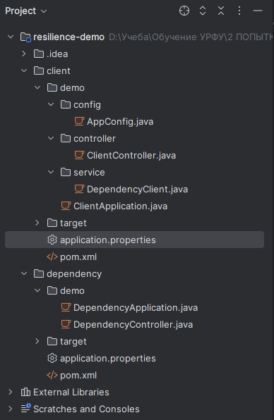
Рисунок 1 – Иерархическая структура приложения

3.3 Реализация Dependency-сервиса (имитация сбоев)
Dependency-сервис предоставляет один REST-эндпоинт:
GET /api/dependency/data?fail={режим}
Параметр fail может принимать значения:
- error – немедленное исключение RuntimeException,
- timeout – задержка 5 секунд (эмуляция долгого ответа),
- (отсутствует) – мгновенные успешный ответ.
Листинг DependencyController (фрагмент) представлен на рисунке 2.
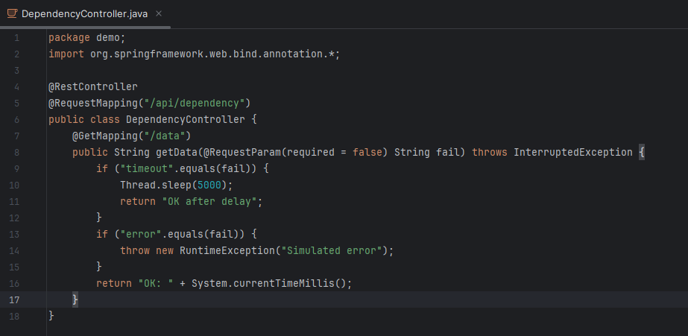
Рисунок 2 – Листинг DependencyController.java
Сервис запускается на порту 8081.

3.4 Реализация Client-сервиса с Resilience4j
Клиентский сервис имеет эндпоинт: GET /api/client/call?fail={режим}.
Он вызывает синхронный метод callDependency класса DependencyClient, который обёрнут аннотациями Resilience4j: @Retry, @CircuitBreaker, @Bulkhead. Таймаут реализован на уровне RestTemplate (2 секунды). Fallback обрабатывается в контроллере.
Листинг DependencyClient представлен на рисунке 3.
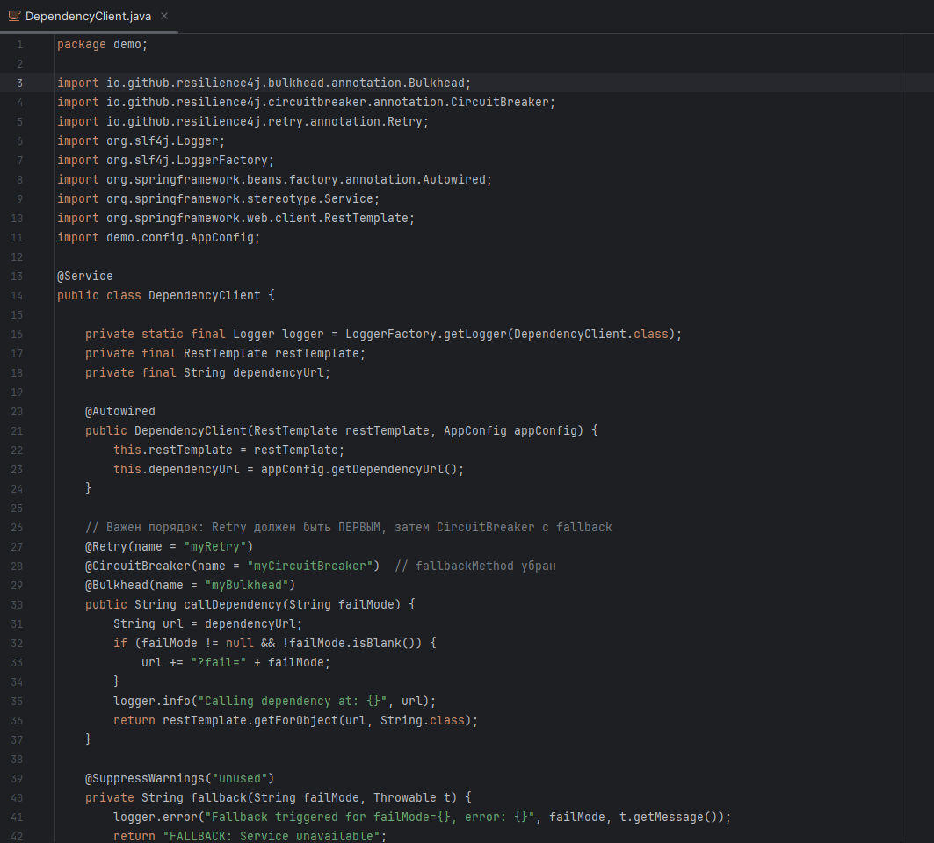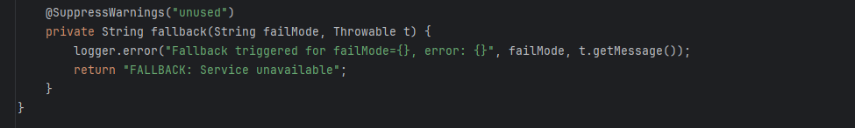
Рисунок 3 – Листинг DependencyClient.java
Листинг ClientController (с обработкой fallback) показан на рисунке 4
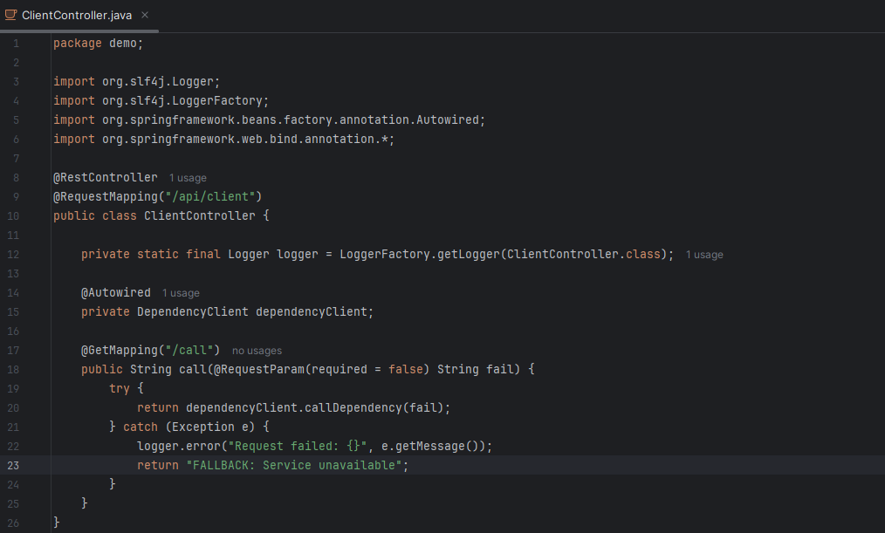
Рисунок 4 – Листинг ClientController.java

3.5 Конфигурирование паттернов
Настройки вынесены в application.properties, показано на рисунке 5.
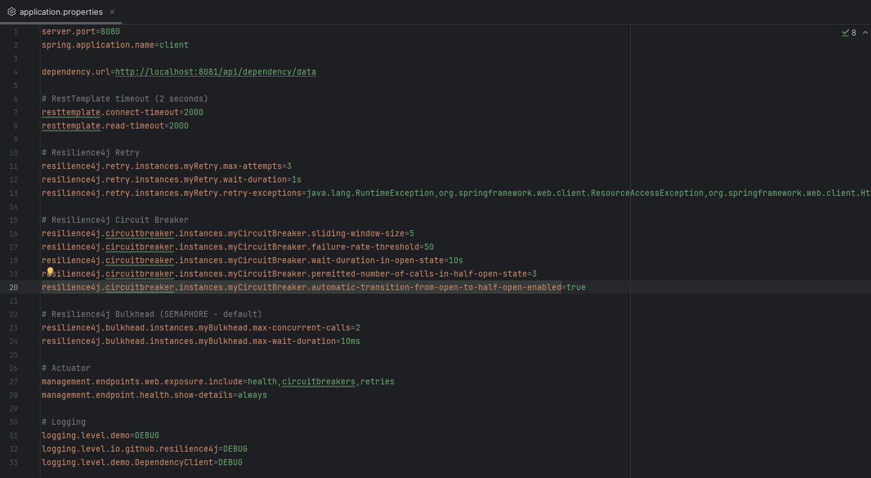
Рисунок 5 – Листинг application.properties
Обоснование выбранных значений параметров
- max-attempts=3 – типичный компромисс: больше трёх попыток редко повышают успешность, но увеличивают общее время ответа и нагрузку;
- wait-duration=1s – фиксированная пауза (упрощённый вариант). В промышленных системах часто применяют экспоненциальную задержку с джиттером;
- sliding-window-size=5 – небольшое окно для быстрой реакции на ошибки. При высоком трафике окно увеличивают до 20–100 вызовов;
- failure-rate-threshold=50 – если половина запросов в окне неудачна, сервис считается неработоспособным. Для критичных систем порог снижают до 30–40%;
- wait-duration-in-open-state=10s – типичная пауза перед попыткой восстановления. Для сервисов с долгим временем старта паузу увеличивают до 30–60 секунд;
- max-concurrent-calls=2 – выбрано для наглядности. В реальности значение вычисляют исходя из пропускной способности зависимого сервиса и количества потоков клиента;
- Таймаут (2 секунды) реализован на уровне HTTP-клиента RestTemplate с помощью параметров connect-timeout и read-timeout. При превышении лимита выбрасывается ResourceAccessException, который обрабатывается @Retry.

3.6 Тестирование паттернов с помощью Postman
После запуска обоих сервисов были проведены тесты.

3.6.1 Тест Retry и Fallback
Запрос: GET http://localhost:8080/api/client/call?fail=error
Результат: в ответе FALLBACK: Service unavailable. В логах клиентского сервиса видно 3 попытки вызова с паузами, после чего сработал fallback. Dependency-сервис фиксирует три входящих запроса, каждый завершается исключением. Продемонстрировано на рисунке 6.
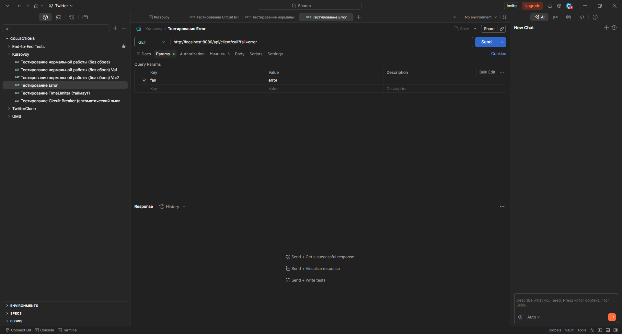
Рисунок 6 – Результат запроса fail=error

3.6.2 Тест Timeout
Запрос: GET http://localhost:8080/api/client/call?fail=timeout
Dependency сервис спит 5 секунд. RestTemplate в клиенте настроен на таймаут чтения 2 секунды, поэтому через 2 секунды выбрасывается исключение ResourceAccessException. Благодаря аннотации @Retry клиент выполняет три попытки (каждая с таймаутом 2 секунды и паузой 1 секунда). После исчерпания попыток исключение попадает в контроллер, который возвращает fallback-ответ. Общее время ответа составляет около 6–7 секунд. Результат показан на рисунке 7.
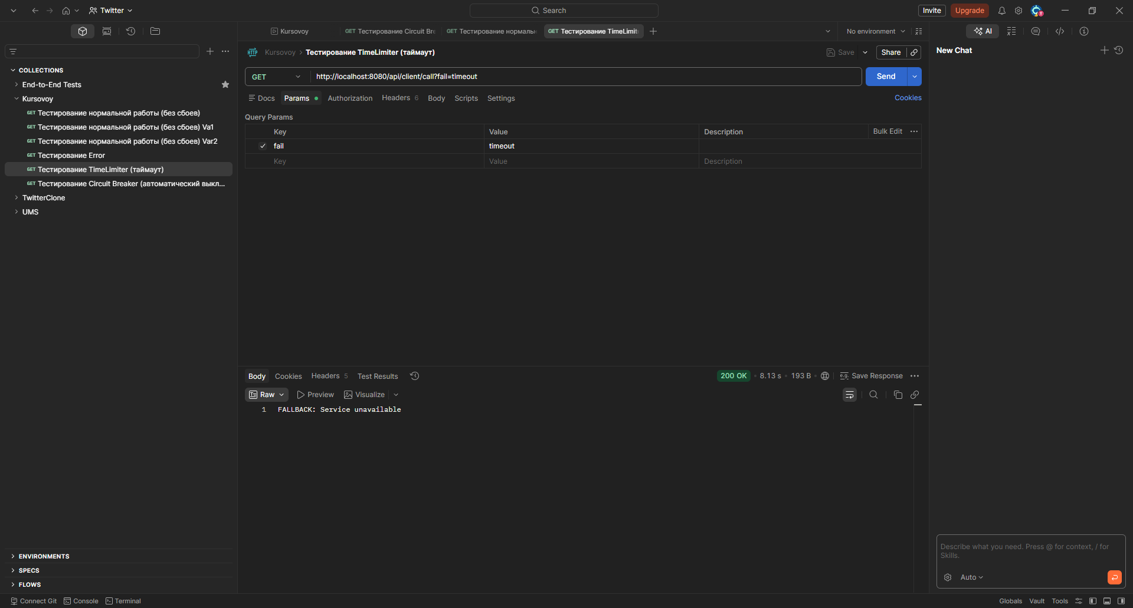
Рисунок 7 – Результат запроса fail=timeout

3.6.3 Тест Circuit Breaker
Было отправлено 5 последовательных запросов с ?fail=error. После третьей ошибки (порог 50% от 5 вызовов) Circuit Breaker перешёл в состояние OPEN. Последующие запросы (даже без параметра fail) мгновенно возвращали fallback, не обращаясь к dependency. Через 10 секунд CB перешёл в HALF_OPEN, пропустил один успешный запрос и закрылся. Состояние проверялось через Actuator: GET http://localhost:8080/actuator/circuitbreakers. Показано на рисунке 8.
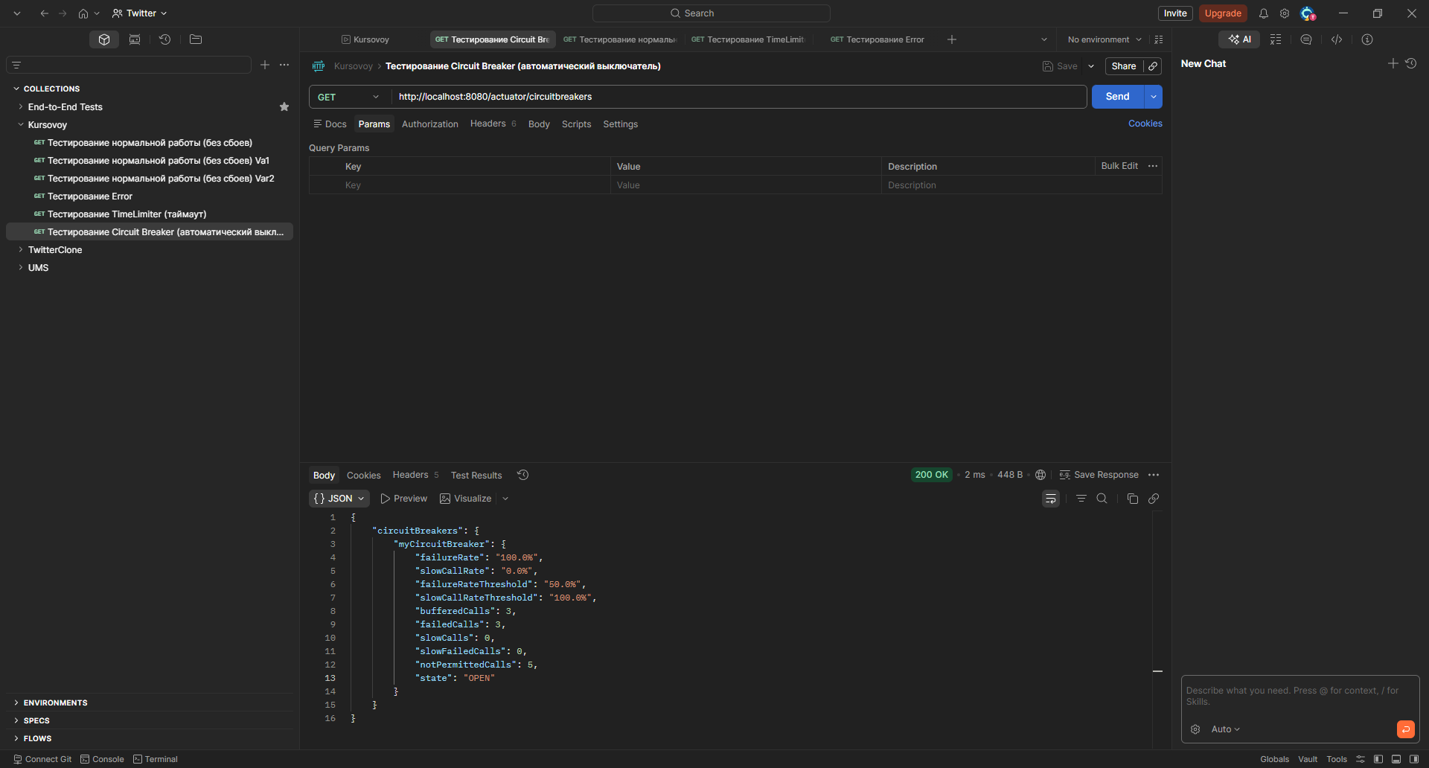
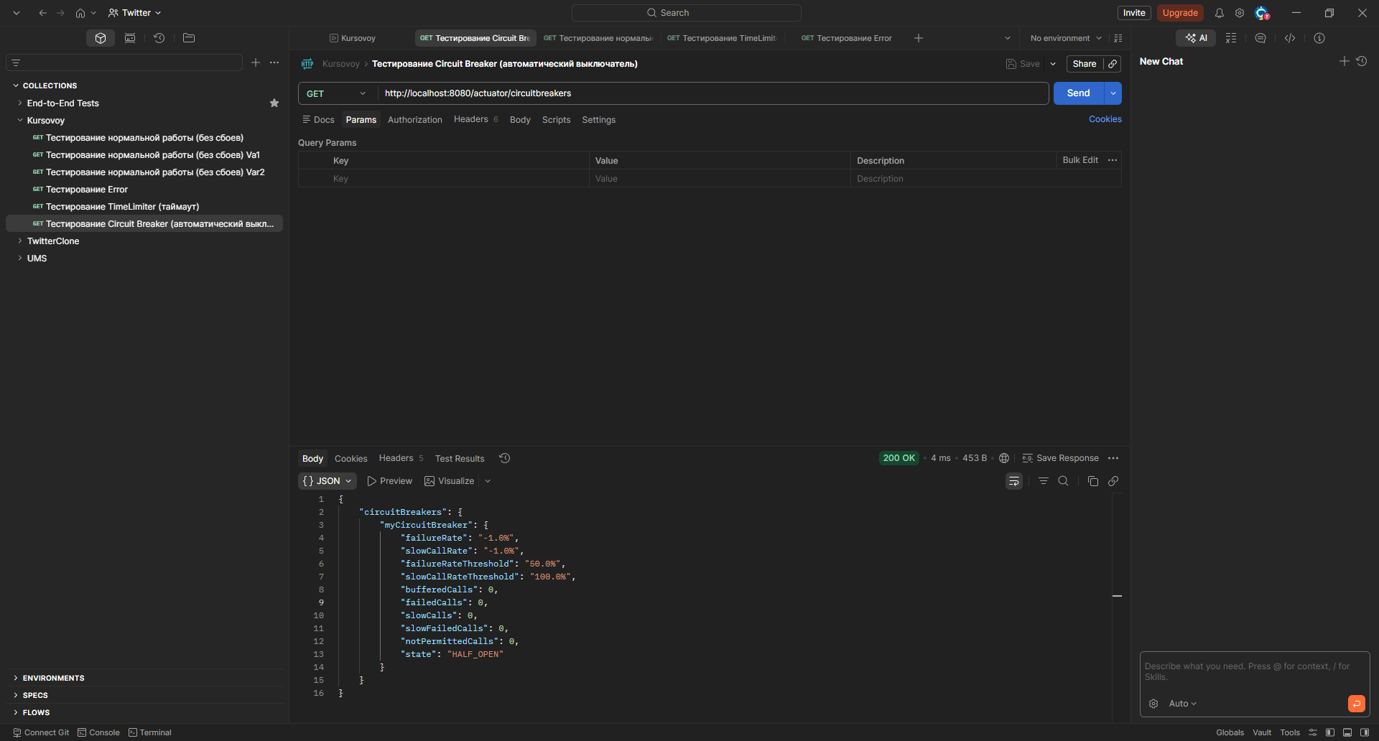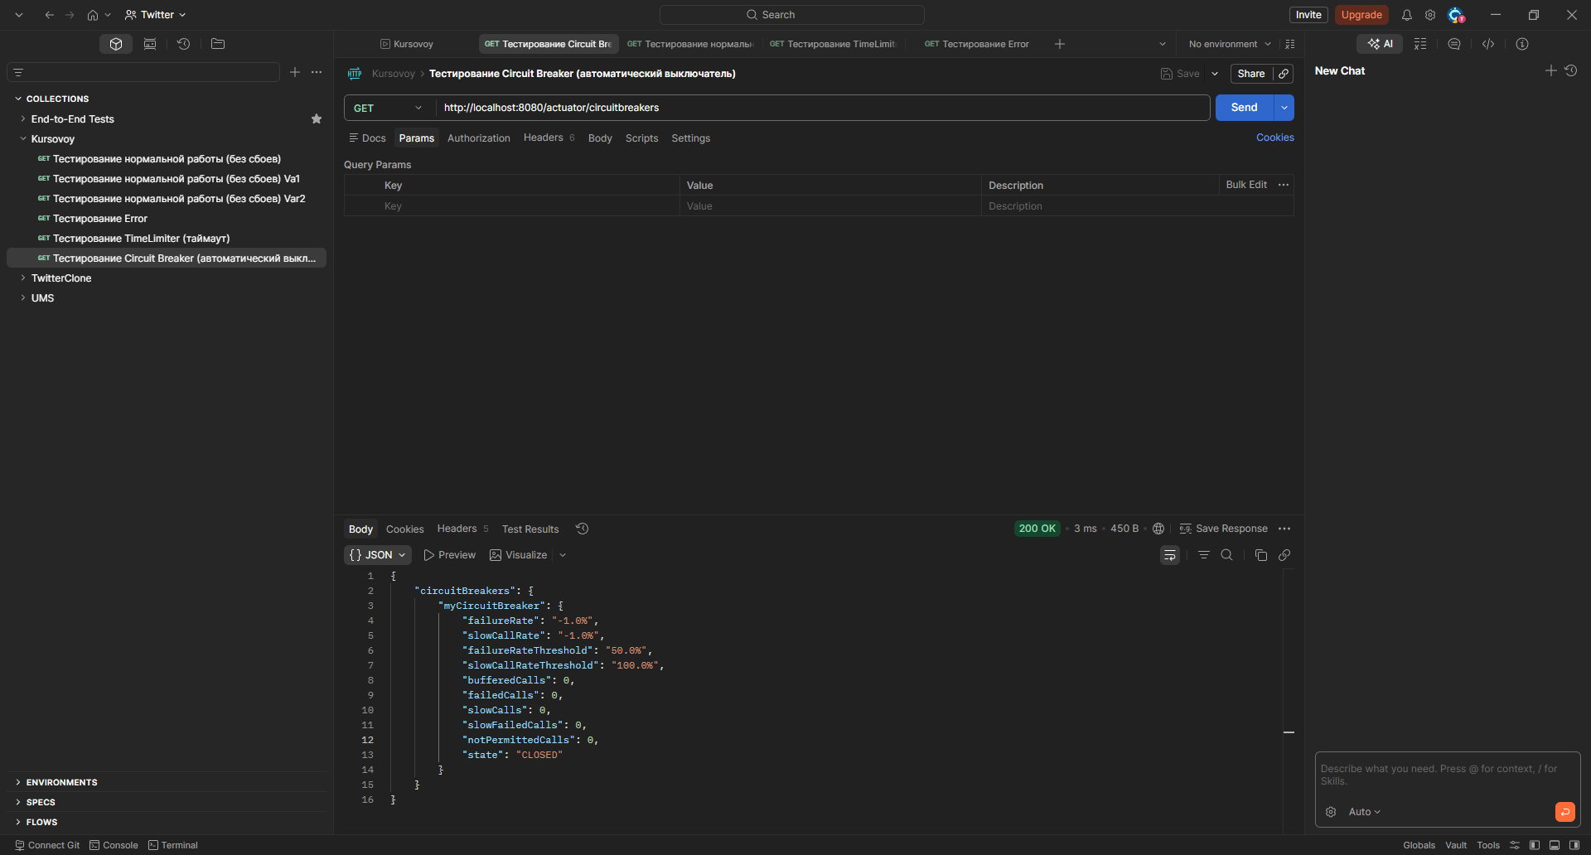
Рисунок 8 – Результат работы Circuit Breaker

3.6.4 Тест Bulkhead
При отправке трёх параллельных запросов (с помощью Postman Runner) третий запрос получил отказ из-за переполнения слотов (max-concurrent-calls=2). Ответ также содержал fallback. Продемонстрировано на рисунке 9.
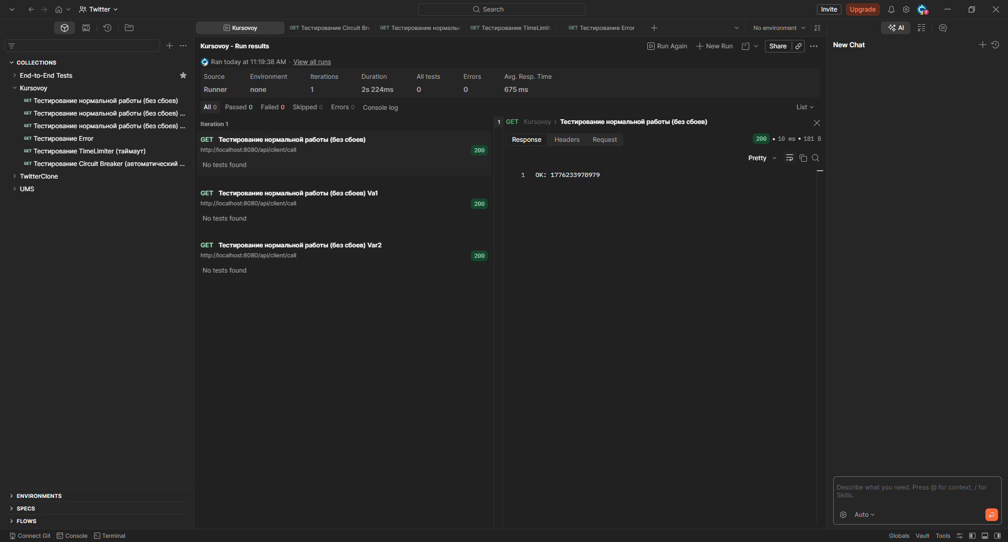
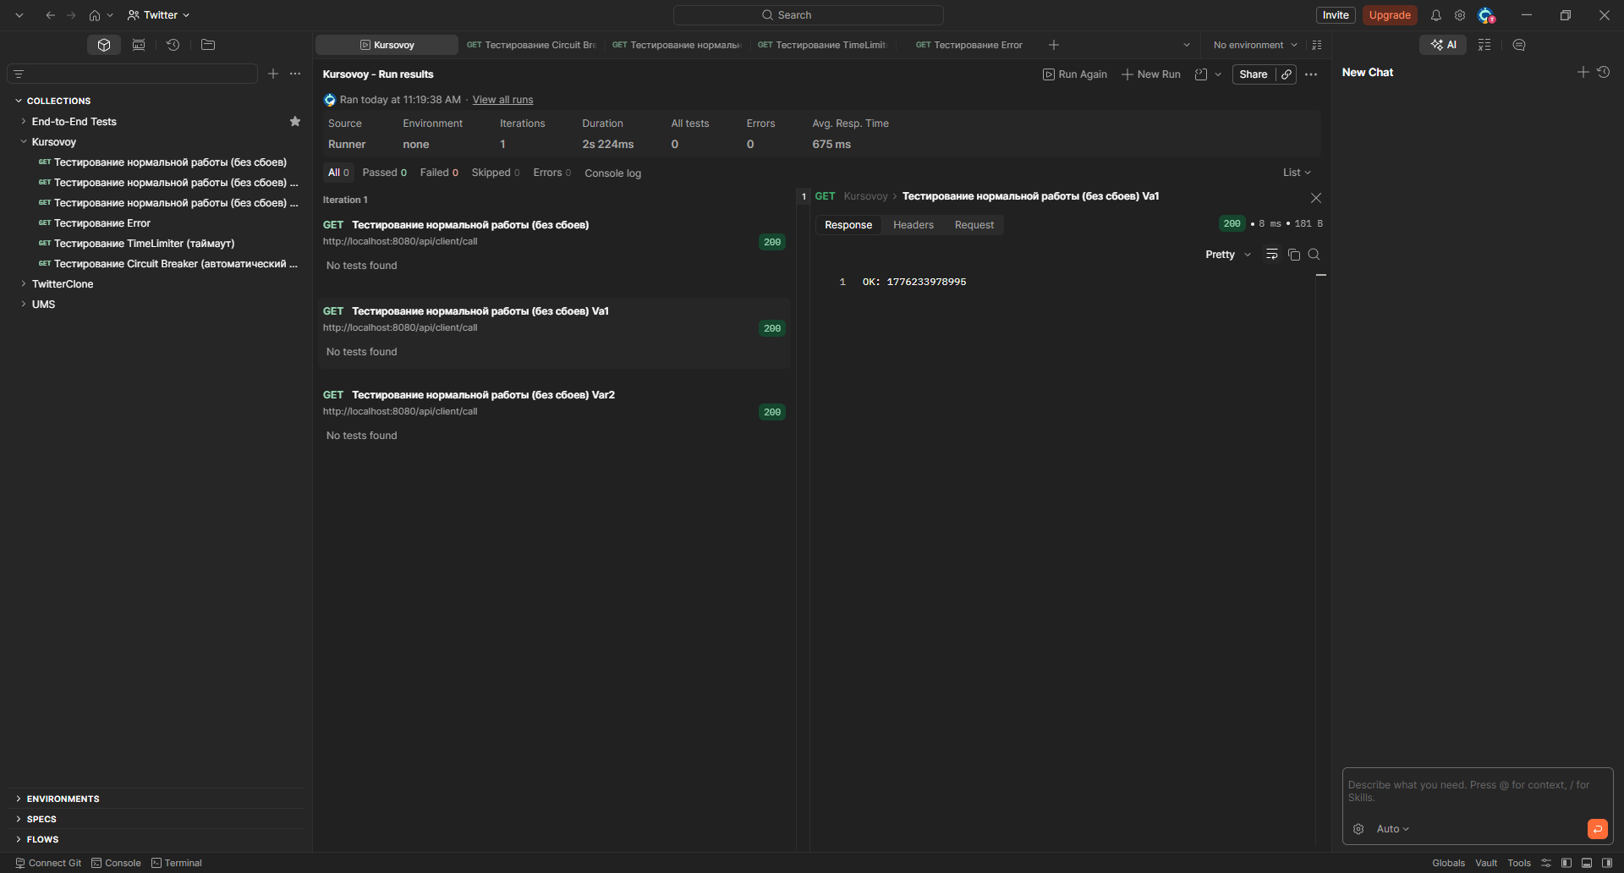
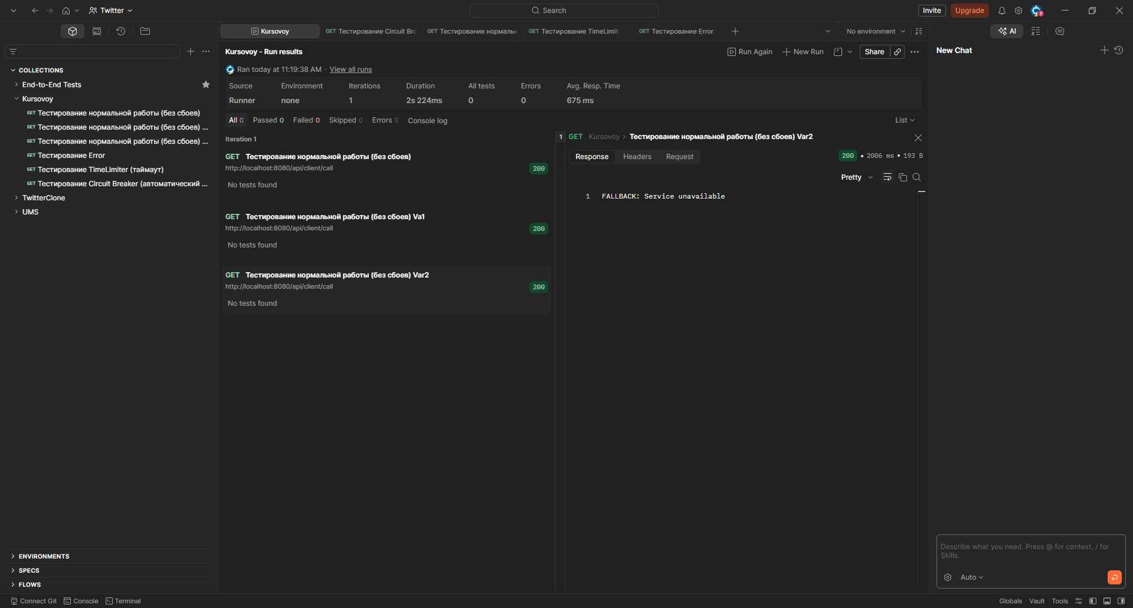
Рисунок 9 – Результат теста Bulkhead

3.7 Анализ результатов тестирования
В таблице 1 приведены количественные результаты тестирования каждого паттерна.
Таблица 1 – Результаты тестирования паттернов
Паттерн | Параметры | Без паттерна | С паттерном | Эффект
Retry | 3 попытки, пауза 1с | Сбой сразу | Fallback через около 3с | 3 попытки, временные сбои преодолены
Timeout | 2 секунды | Зависание на 5с | Fallback через около 6с (3×2с) | Нет блокировки потоков
Circuit Breaker | 5 вызовов, порог 50% | 5 ошибок и 5 вызовов | После 3 ошибок – OPEN, вызовы не доходят | Защита от каскадных отказов
Bulkhead | 2 параллельных вызова | 3 вызова и все выполняются | 2 выполняются, 1 fallback | Ограничение нагрузки

Вывод: применение паттернов снижает количество безуспешных вызовов к проблемному сервису и уменьшает время ожидания для клиента.

3.8 Проблема «Thundering Herd» и её решение
При использовании Retry без Circuit Breaker в случае сбоя все клиенты могут одновременно повторять запросы, создавая лавину (thundering herd). Circuit Breaker предотвращает это, размыкая цепь и давая сервису восстановиться. В проекте комбинация Retry + Circuit Breaker демонстрирует этот эффект: после нескольких ошибок выключатель открывается, и повторные попытки прекращаются.

3.9 Сравнение Resilience4j с Hystrix и Sentinel
До 2018 года стандартом была библиотека Hystrix от Netflix, но её развитие прекращено, и Spring Boot 2.x/3.x рекомендует Resilience4j как замену. Преимущества Resilience4j:
- лёгкость – отсутствие зависимостей на Netflix Archaius, минимальный размер,
- модульность – можно подключать только нужные паттерны,
- современный API – поддержка CompletableFuture, функциональных стилей,
- интеграция со Spring Boot – аннотации, Actuator, автоматическая настройка.
Альтернатива – Sentinel (Alibaba Cloud) – более тяжёлая, ориентирована на экосистему Alibaba, требует дополнительных компонентов. Для учебных проектов и большинства корпоративных приложений Resilience4j является оптимальным выбором.

ЗАКЛЮЧЕНИЕ
В ходе выполнения курсовой работы была достигнута поставленная цель – исследованы и практически реализованы основные паттерны отказоустойчивости для распределённых систем. В теоретической части подробно рассмотрены причины сбоев в микросервисной архитектуре и механизмы их предотвращения: Retry, Timeout, Circuit Breaker, Bulkhead.
Практическая часть продемонстрировала:
- реализацию двух взаимодействующих сервисов на Java/Spring Boot,
- интеграцию библиотеки Resilience4j для применения всех четырёх паттернов,
- настройку каждого паттерна через конфигурационные файлы,
- тестирование с помощью Postman, подтверждающее корректную работу каждого паттерна в отдельности и их комбинации.
Результаты тестов показали, что применение паттернов отказоустойчивости позволяет:
- избегать бесконечного ожидания (Timeout),
- справляться с временными сбоями (Retry),
- защищать систему от каскадных отказов (Circuit Breaker),
- ограничивать потребление ресурсов (Bulkhead).
Разработанный проект может служить шаблоном для внедрения аналогичных механизмов в реальных корпоративных системах. Все исходные коды доступны в репозитории (при необходимости ссылка добавляется).
Ссылка на репозиторий моего проекта:

СПИСОК ИСПОЛЬЗОВАННЫХ ИСТОЧНИКОВ
- Nygard M. Release It! Design and Deploy Production-Ready Software. – Raleigh: Pragmatic Bookshelf, 2007. – 326 с.
- Fowler M. Patterns of Enterprise Application Architecture. – Boston: Addison-Wesley, 2002. – 533 с.
- Richardson C. Microservices Patterns. – Shelter Island: Manning, 2018. – 520 с.
- Resilience4j Documentation [Электронный ресурс]. – Режим доступа: https://resilience4j.readme.io/ (дата обращения: 15.04.2026).
- Spring Boot Reference Documentation [Электронный ресурс]. – Режим доступа: https://docs.spring.io/spring-boot/ (дата обращения: 15.04.2026).
- Microsoft Learn: Паттерны устойчивости [Электронный ресурс]. – Режим доступа: https://learn.microsoft.com/ru-ru/azure/architecture/patterns/category/resiliency (дата обращения: 15.04.2026).
- Postman Learning Center [Электронный ресурс]. – Режим доступа: https://learning.postman.com/ (дата обращения: 15.04.2026).

ПРИЛОЖЕНИЕ А
(обязательное)
Листинги кода демонстрационного приложения

Листинг А.1 – AppConfig.java
package demo.config;

import org.springframework.beans.factory.annotation.Value;
import org.springframework.boot.web.client.RestTemplateBuilder;
import org.springframework.context.annotation.Bean;
import org.springframework.context.annotation.Configuration;
import org.springframework.web.client.RestTemplate;

import java.time.Duration;

@Configuration
public class AppConfig {

@Value("${dependency.url}")
private String dependencyUrl;

@Value("${resttemplate.connect-timeout:2000}")
private int connectTimeout;

@Value("${resttemplate.read-timeout:2000}")
private int readTimeout;

@Bean
public RestTemplate restTemplate() {
return new RestTemplateBuilder()
.setConnectTimeout(Duration.ofMillis(connectTimeout))
.setReadTimeout(Duration.ofMillis(readTimeout))
.build();
}

public String getDependencyUrl() {
return dependencyUrl;
}
}
Листинг А.2 – ClientController.java
package demo;

import org.slf4j.Logger;
import org.slf4j.LoggerFactory;
import org.springframework.beans.factory.annotation.Autowired;
import org.springframework.web.bind.annotation.*;

@RestController
@RequestMapping("/api/client")
public class ClientController {

private static final Logger logger = LoggerFactory.getLogger(ClientController.class);

@Autowired
private DependencyClient dependencyClient;

@GetMapping("/call")
public String call(@RequestParam(required = false) String fail) {
try {
return dependencyClient.callDependency(fail);
} catch (Exception e) {
logger.error("Request failed: {}", e.getMessage());
return "FALLBACK: Service unavailable";
}
}
}
Листинг А.3 – DependencyClient.java
package demo;

import io.github.resilience4j.bulkhead.annotation.Bulkhead;
import io.github.resilience4j.circuitbreaker.annotation.CircuitBreaker;
import io.github.resilience4j.retry.annotation.Retry;
import org.slf4j.Logger;
import org.slf4j.LoggerFactory;
import org.springframework.beans.factory.annotation.Autowired;
import org.springframework.stereotype.Service;
import org.springframework.web.client.RestTemplate;
import demo.config.AppConfig;

@Service
public class DependencyClient {

private static final Logger logger = LoggerFactory.getLogger(DependencyClient.class);
private final RestTemplate restTemplate;
private final String dependencyUrl;

@Autowired
public DependencyClient(RestTemplate restTemplate, AppConfig appConfig) {
this.restTemplate = restTemplate;
this.dependencyUrl = appConfig.getDependencyUrl();
}

// Важен порядок: Retry должен быть ПЕРВЫМ, затем CircuitBreaker с fallback
@Retry(name = "myRetry")
@CircuitBreaker(name = "myCircuitBreaker") // fallbackMethod убран
@Bulkhead(name = "myBulkhead")
public String callDependency(String failMode) {
String url = dependencyUrl;
if (failMode != null && !failMode.isBlank()) {
url += "?fail=" + failMode;
}
logger.info("Calling dependency at: {}", url);
return restTemplate.getForObject(url, String.class);
}

@SuppressWarnings("unused")
private String fallback(String failMode, Throwable t) {
logger.error("Fallback triggered for failMode={}, error: {}", failMode, t.getMessage());
return "FALLBACK: Service unavailable";
}
}
Листинг А.4 – ClientApplication.java
package demo;
import org.springframework.boot.SpringApplication;
import org.springframework.boot.autoconfigure.SpringBootApplication;
import org.springframework.context.annotation.EnableAspectJAutoProxy;

@SpringBootApplication
@EnableAspectJAutoProxy(proxyTargetClass = true)
public class ClientApplication {
public static void main(String[] args) {
SpringApplication.run(ClientApplication.class, args);
}
}
Листинг А.5 – application.properties (client)
server.port=8080
spring.application.name=client

dependency.url=http://localhost:8081/api/dependency/data

# RestTemplate timeout (2 seconds)
resttemplate.connect-timeout=2000
resttemplate.read-timeout=2000

# Resilience4j Retry
resilience4j.retry.instances.myRetry.max-attempts=3
resilience4j.retry.instances.myRetry.wait-duration=1s
resilience4j.retry.instances.myRetry.retry-exceptions=java.lang.RuntimeException,org.springframework.web.client.ResourceAccessException,org.springframework.web.client.HttpServerErrorException

# Resilience4j Circuit Breaker
resilience4j.circuitbreaker.instances.myCircuitBreaker.sliding-window-size=5
resilience4j.circuitbreaker.instances.myCircuitBreaker.failure-rate-threshold=50
resilience4j.circuitbreaker.instances.myCircuitBreaker.wait-duration-in-open-state=10s
resilience4j.circuitbreaker.instances.myCircuitBreaker.permitted-number-of-calls-in-half-open-state=3
resilience4j.circuitbreaker.instances.myCircuitBreaker.automatic-transition-from-open-to-half-open-enabled=true

# Resilience4j Bulkhead (SEMAPHORE - default)
resilience4j.bulkhead.instances.myBulkhead.max-concurrent-calls=2
resilience4j.bulkhead.instances.myBulkhead.max-wait-duration=10ms

# Actuator
management.endpoints.web.exposure.include=health,circuitbreakers,retries
management.endpoint.health.show-details=always

# Logging
logging.level.demo=DEBUG
logging.level.io.github.resilience4j=DEBUG
logging.level.demo.DependencyClient=DEBUG
Листинг А.6 – pom.xml (client)
<project xmlns="http://maven.apache.org/POM/4.0.0">
<modelVersion>4.0.0</modelVersion>
<parent>
<groupId>org.springframework.boot</groupId>
<artifactId>spring-boot-starter-parent</artifactId>
<version>3.1.5</version>
</parent>
<groupId>com.demo</groupId>
<artifactId>client</artifactId>
<version>1.0</version>
<properties><java.version>17</java.version></properties>
<dependencies>
<dependency>
<groupId>org.springframework.boot</groupId>
<artifactId>spring-boot-starter-web</artifactId>
</dependency>
<dependency>
<groupId>io.github.resilience4j</groupId>
<artifactId>resilience4j-spring-boot3</artifactId>
<version>2.1.0</version>
</dependency>
<dependency>
<groupId>org.springframework.boot</groupId>
<artifactId>spring-boot-starter-actuator</artifactId>
</dependency>
<dependency>
<groupId>org.springframework.boot</groupId>
<artifactId>spring-boot-starter-aop</artifactId>
</dependency>
</dependencies>
<build>
<sourceDirectory>.</sourceDirectory>
<resources>
<resource><directory>.</directory><includes><include>**/*.properties</include></includes></resource>
</resources>
<plugins>
<plugin><groupId>org.springframework.boot</groupId><artifactId>spring-boot-maven-plugin</artifactId></plugin>
</plugins>
</build>
</project>
Листинг А.7 – DependencyApplication.java (dependency
package demo;
import org.springframework.boot.SpringApplication;
import org.springframework.boot.autoconfigure.SpringBootApplication;

@SpringBootApplication
public class DependencyApplication {
public static void main(String[] args) {
SpringApplication.run(DependencyApplication.class, args);
}
}
Листинг А.8 – DependencyController.java (dependency)
package demo;
import org.springframework.web.bind.annotation.*;

@RestController
@RequestMapping("/api/dependency")
public class DependencyController {
@GetMapping("/data")
public String getData(@RequestParam(required = false) String fail) throws InterruptedException {
if ("timeout".equals(fail)) {
Thread.sleep(5000);
return "OK after delay";
}
if ("error".equals(fail)) {
throw new RuntimeException("Simulated error");
}
return "OK: " + System.currentTimeMillis();
}
}
Листинг А.9 – application.properties (dependency)
server.port=8081
spring.application.name=dependency
Листинг А.10 – pom.xml (dependency)
<project xmlns="http://maven.apache.org/POM/4.0.0">
<modelVersion>4.0.0</modelVersion>
<parent>
<groupId>org.springframework.boot</groupId>
<artifactId>spring-boot-starter-parent</artifactId>
<version>3.1.5</version>
</parent>
<groupId>com.demo</groupId>
<artifactId>dependency</artifactId>
<version>1.0</version>
<properties><java.version>17</java.version></properties>
<dependencies>
<dependency>
<groupId>org.springframework.boot</groupId>
<artifactId>spring-boot-starter-web</artifactId>
</dependency>
</dependencies>
<build>
<sourceDirectory>.</sourceDirectory>
<resources>
<resource><directory>.</directory><includes><include>**/*.properties</include></includes></resource>
</resources>
<plugins>
<plugin><groupId>org.springframework.boot</groupId><artifactId>spring-boot-maven-plugin</artifactId></plugin>
</plugins>
</build>
</project>

